Mô tả bài toán dự báo hạn
Phần 1: Xây dựng mô hình ML/DL (AI) để hiệu chỉnh số liệu nhiệt độ và lượng mưa dự báo từ sản phẩm downscaling CFSv2 bằng các mô hình RegCM và clWRF (RCMs)
1.1: Mô tả số liệu làm đầu vào cho mô hình AI
Toàn bộ số liệu RCM downscaling sau khi xử lý đã được lưu tại /home/tanpv/Data/562_VNU/0.25_VN/For_BC/, bao gồm 12 files (2 RCMs x 6 LTs). Tên file có dạng lead<LT>_<Model>_01_BL_Test_VN.nc, trong đó LT=1-6, Model = RegCM hoặc clWRF. Trong mỗi file chứa các mảng 3 chiều (lon,lat,mon), là số liệu các biến quan trắc và mô hình, với lon=101.125-110.875, lat=7.625-24.375, độ phân giải 0.25 độ, mon=1-480 là thời gian (tháng) tính từ 01/1982-12/2021. Số liệu thiếu (Missing) được gán bằng -99.0.
Số liệu từng tháng (1-12) của các năm được xác định bởi số thứ tự trong chuỗi thời gian (mon) theo nguyên tắc: tháng j = mod(mon - 1, 12) + 1.
Các biến gồm: pr_o, t2_o, tx_o, tm_o tương ứng là số liệu quan trắc tổng lượng mưa tháng, nhiệt độ trung bình, nhiệt độ cực đại, cực tiểu trung bình tháng; pr, t2, tx, tm, h500, h850, olr, q2, rh2, slp, u200, u850 và w700 tương ứng là các biến dự báo của mô hình: tổng lượng mưa tháng, nhiệt độ trung bình tháng, nhiệt độ cực đại, cực tiểu trung bình tháng, độ cao địa thế vị mực 500 hPa, 850 hPa, bức xạ sóng dài tại đỉnh khí quyển, độ ẩm riêng, độ ẩm tương đối mực 2m, khí áp mực biển, thành phần vĩ hướng của gió mực 200 hPa và 850 hPa, và tốc độ thẳng đứng mực 700 hPa (bảng 1). Số liệu mô hình và số liệu quan trắc được cho tương ứng 1-1 để tránh nhầm lẫn (bảng 2).
Bảng 1. Mô tả tên biến trong các file số liệu
STT | Tên biến | Mô tả đầy đủ | Đơn vị đo
1 | pr_o | Tổng lượng mưa tháng quan trắc | mm/tháng
2 | t2_o | Nhiệt độ trung bình tháng quan trắc | Độ C
3 | tx_o | Nhiệt độ cao nhất trung bình tháng quan trắc | Độ C
4 | tm_o | Nhiệt độ thấp nhất trung bình tháng quan trắc | Độ C
5 | pr | Tổng lượng mưa tháng | mm/tháng
6 | t2 | Nhiệt độ trung bình tháng | Độ C
7 | tx | Nhiệt độ cao nhất trung bình tháng | Độ C
8 | tm | Nhiệt độ thấp nhất trung bình tháng | Độ C
9 | h500 | Độ cao địa thế vị trung bình tháng mực 500 hPa | m (gpm)
10 | h850 | Độ cao địa thế vị trung bình tháng mực 850 hPa | m (gpm)
11 | olr | Monthly mean TOA Outgoing Longwave Radiation | W/m2
12 | q2 | Monthly mean Specific humidity at 2m | Kg/kg
13 | rh2 | Monthly mean Relative humidity at 2m | %
14 | slp | Monthly mean Sea level pressure | hPa
15 | u200 | Monthly mean zonal wind at 200 hPa | m/s
16 | u850 | Monthly mean zonal wind at 850 hPa | m/s
17 | w700 | Monthly mean vertical wind at 700 hPa | m/s
Cấu trúc các chuỗi thời gian của số liệu mô hình và số liệu quan trắc được minh hoạ trong bảng 2, trong đó “Valid” là có số liệu, “Fill by LT5” là gán bằng số liệu của LT=5, “-99” là số liệu bị thiếu (Missing). Để đảm bảo tính nhất quán, cấu trúc các file số liệu sẽ được lấp đầy từ 01/1982 đến 12/2021 (480 tháng).
Ngoài số liệu mô hình, để thực hiện bài toán hiệu chỉnh còn có thể sử dụng Mask file /home/tanpv/Progs/Dr_VN_Ope/DATA/Mask_VN_0.25_Corrected.nc trong đó chứa biến reg(lat, lon) mà giá trị hợp lệ của nó bằng 1-7 ứng với 7 vùng khí hậu R1-R7 của Việt Nam. Giá trị nằm ngoài miền lãnh thổ Việt Nam được gán bằng Missing value = -99.0.
Bảng 2. Mô tả các chuỗi số liệu thời kỳ 1982-2021 RCM downscaling. Cột 1 (Time): Tháng đứng làm dự báo (Initial month); LT (Lead Time): Hạn dự báo (tháng); Valid: Có số liệu; Fill by LT5: Số liệu được gán bằng LT5; -99: Missing value. Không có số liệu của mô hình tại LT=0
Time | LT=1 | LT=2 | LT=3 | LT=4 | LT=5 | LT=6 | OBS
198201 | -99 | -99 | -99 | -99 | -99 | -99 | Valid
198202 | Valid | -99 | -99 | -99 | -99 | -99 | Valid
198203 | Valid | Valid | -99 | -99 | -99 | -99 | Valid
198204 | Valid | Valid | Valid | -99 | -99 | -99 | Valid
198205 | Valid | Valid | Valid | Valid | -99 | -99 | Valid
198206 | Valid | Valid | Valid | Valid | Valid | -99 | Valid
… | Valid | Valid | Valid | Valid | Valid | Fill by LT5 | Valid
198212 | Valid | Valid | Valid | Valid | Valid | Fill by LT5 | Valid
198301 | Valid | Valid | Valid | Valid | Valid | Fill by LT5 | Valid
… | Valid | Valid | Valid | Valid | Valid | Fill by LT5 | Valid
198312 | Valid | Valid | Valid | Valid | Valid | Fill by LT5 | Valid
… | Valid | Valid | Valid | Valid | Valid | Fill by LT5 | Valid
201001 | Valid | Valid | Valid | Valid | Valid | Fill by LT5 | Valid
… | Valid | Valid | Valid | Valid | Valid | Fill by LT5 | Valid
201012 | Valid | Valid | Valid | Valid | Valid | Fill by LT5 | Valid
201101 | Valid | Valid | Valid | Valid | Valid | Fill by LT5 | Valid
201102 | Valid | Valid | Valid | Valid | Valid | Fill by LT5 | Valid
201103 | Valid | Valid | Valid | Valid | Valid | Fill by LT5 | Valid
201104 | Valid | Valid | Valid | Valid | Valid | Fill by LT5 | Valid
201105 | Valid | Valid | Valid | Valid | Valid | Fill by LT5 | Valid
201106 | Valid | Valid | Valid | Valid | Valid | Fill by LT5 | Valid
201107 | Valid | Valid | Valid | Valid | Valid | Fill by LT5 | Valid
201108 | Valid | Valid | Valid | Valid | Valid | Fill by LT5 | Valid
201109 | Valid | Valid | Valid | Valid | Valid | Fill by LT5 | Valid
201110 | Valid | Valid | Valid | Valid | Valid | Valid | Valid
… | … | … | … | … | … | … | Valid
202012 | Valid | Valid | Valid | Valid | Valid | Valid | Valid
202101 | Valid | Valid | Valid | Valid | Valid | Valid | Valid
202102 | -99 | Valid | Valid | Valid | Valid | Valid | Valid
202103 | -99 | -99 | Valid | Valid | Valid | Valid | Valid
202104 | -99 | -99 | -99 | Valid | Valid | Valid | Valid
202105 | -99 | -99 | -99 | -99 | Valid | Valid | Valid
202106 | -99 | -99 | -99 | -99 | -99 | Valid | Valid
202107 | -99 | -99 | -99 | -99 | -99 | -99 | Valid
202108 | -99 | -99 | -99 | -99 | -99 | -99 | Valid
202109 | -99 | -99 | -99 | -99 | -99 | -99 | Valid
202110 | -99 | -99 | -99 | -99 | -99 | -99 | Valid
202111 | -99 | -99 | -99 | -99 | -99 | -99 | Valid
202112 | -99 | -99 | -99 | -99 | -99 | -99 | Valid
1.2: Tính trung bình khí hậu của nhiệt độ và lượng mưa của quan trắc và của các RCMs
- Tính t2_o_cli = monthly mean of t2_o (trung bình khí hậu của nhiệt độ quan trắc cho từng tháng)
- Tính pr_o_cli = monthly mean of pr_o (trung bình khí hậu của lượng mưa quan trắc cho từng tháng)
- Tính t2_cli_mod = monthly mean of t2_mod (trung bình khí hậu của nhiệt độ từng mô hình cho từng tháng)
- Tính pr_cli_mod = monthly mean of pr_mod (trung bình khí hậu của lượng mưa từng mô hình cho từng tháng)
- Tính t2_cli = monthly ensemble mean of t2_cli_mod (trung bình của trung bình khí hậu của cả hai mô hình)
- Tính pr_cli = monthly ensemble mean of pr_cli_mod (trung bình của trung bình khí hậu của cả hai mô hình)
Lưu kết quả vào file /home/tanpv/Progs/CLI/Dr/Clim/Monthly_Clim.nc bằng 4 mảng:
pr_m(lon,lat,lead,month): Trung bình khí hậu lượng mưa mô hình
t2_m(lon,lat,lead,month): Trung bình khí hậu nhiệt độ mô hình
pr_o (lon,lat,month): Trung bình khí hậu lượng mưa quan trắc
t2_o(lon,lat,month): Trung bình khí hậu nhiệt độ quan trắc
Trong đó: lon = 1-40; lat = 1-68; lead = 1-6; month = 1-12; missing_value = -99.0.
1.3: Vẽ các bản đồ và kết xuất ra html
Các bản đồ cần sử dụng shape file /home/tanpv/GrADS_SCR/Vietnam7.shp. Thang màu cần chi tiết: Với nhiệt độ thang chia từng độ một; với lượng mưa sử dụng thang chia không đều (5, 10, 15, 20, 30, 50, 70, 100, 150, 200, 250, 300, 350, 400, 500 mm).
Các bản đồ sau khi vẽ cần kết xuất ra file html để có thể xem trực tiếp. Trong đó cần ghi chú rõ ràng thông tin của từng bản đồ.
- Bản đồ trung bình khí hậu nhiệt độ quan trắc (t2_o): 12 bản đồ cho 12 tháng trên một trang A4 landscape, chia thành hai hàng: hàng trên từ tháng 1-6, hàng dưới từ tháng 7-12. Dùng cùng một thang màu, để dưới cùng hoặc bên phải.
- Bản đồ trung bình khí hậu lượng mưa quan trắc (pr_o): 12 bản đồ cho 12 tháng trên một trang A4 landscape, chia thành hai hàng: hàng trên từ tháng 1-6, hàng dưới từ tháng 7-12. Dùng cùng một thang màu, để dưới cùng hoặc bên phải.
- Sáu (6) bản đồ trung bình khí hậu nhiệt độ mô hình (t2_m): Mỗi lead (1-6) có 12 bản đồ cho 12 tháng trên một trang A4 landscape, chia thành hai hàng: hàng trên từ tháng 1-6, hàng dưới từ tháng 7-12. Dùng cùng một thang màu, để dưới cùng hoặc bên phải.
- Sáu (6) bản đồ trung bình khí hậu lượng mưa mô hình (pr_m): Mỗi lead (1-6) có 12 bản đồ cho 12 tháng trên một trang A4 landscape, chia thành hai hàng: hàng trên từ tháng 1-6, hàng dưới từ tháng 7-12. Dùng cùng một thang màu, để dưới cùng hoặc bên phải.
Mẫu file bản đồ:
- Khí hậu quan trắc của nhiệt độ:
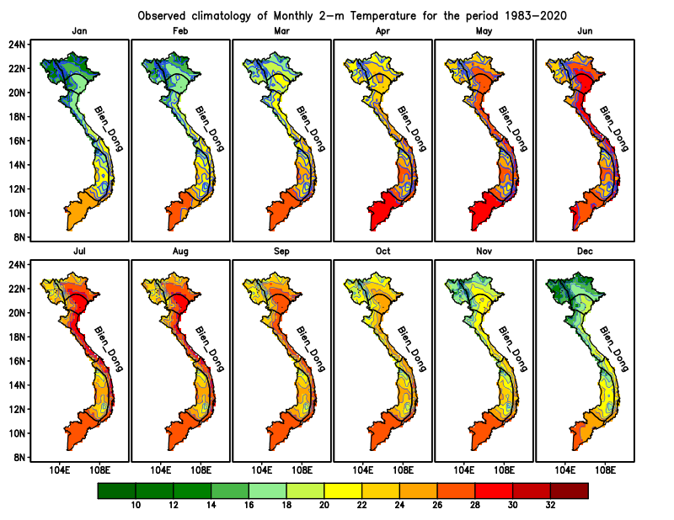
- Khí hậu mô hình của nhiệt độ (lead=5):
